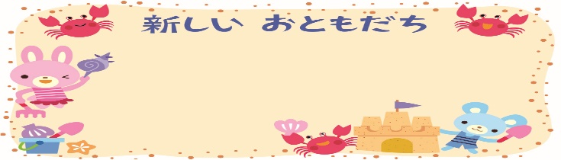
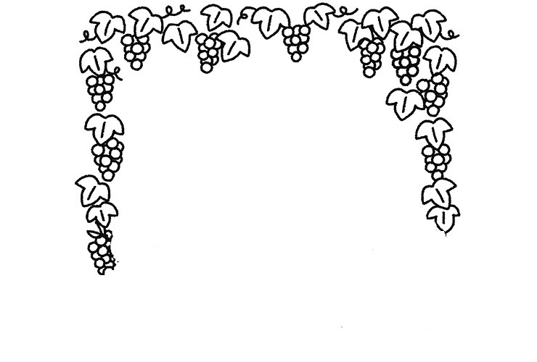
ピオーネだより 医療法人医清会山本医院内
No.10【令和4年度夏号】 ピオーネ病児保育室
短い梅雨が明け岡山に本格的な夏がやってきました。保育園や学校ではプール遊びに水泳と子どもたちが楽しんでいるのではないでしょうか？楽しそうな子どもたちの声が病児保育室まで聞こえてきそうです。
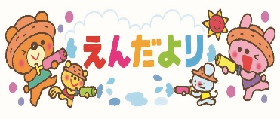
今年はもうすでに30度を超える日が続いています。無理なくこまめに涼しい場所で休息をとり、水分補給をして熱中症に気を付けてください。 6・7月に多かった病気
風邪症候群・胃腸炎
今回は嘔吐や下痢のお話をしたいと思います。当病児保育室を利用する方の中には嘔吐や下痢症状がある方が風邪やインフルエンザに匹敵するほどおられます。
利用される保護者の方に嘔吐や下痢の時に何を食べさせたらいいの？という質問が多くありました。嘔吐・下0痢がある時の食べやすい物を紹介しようと思います。参考にしてみてください。
嘔吐・下痢の回数が多い時 ※普通食の幼児の場合

おもゆ 野菜スープやみそ汁の上澄み

おかゆ(7～10倍粥) よく煮込んだうどん ポタージュスープ
白身魚の煮つけ(すりつぶしたもの) 温かい豆腐・豆乳
柔らかくしたジャガイモ・にんじん・かぼちゃ(繊維の少ない野菜)
みそ汁(ｈ具材をよく煮込んだ物)

おかゆ(5倍粥) 煮込みうどん みそ汁 ほうれん草 かぶ 大根
白身魚 しらす 鶏ひき肉 豆腐 高野豆腐 茶碗蒸し(具材は繊維の少ない物)

白米 うどん 鶏肉 豚ひき肉 脂肪分の少ないチーズ

※食べてはいけない物※（回復まで控えたほうが良い物）
辛い物・刺激物（カレー）冷たい物（アイス・ジュース）繊維の多い物（ごぼう・サツマイモ・
レンコン・キノコ類）海藻類 油もの（唐揚げ・ベーコン）乳製品（ヨーグルト・牛乳）
ラーメン パスタ ケーキ 果物

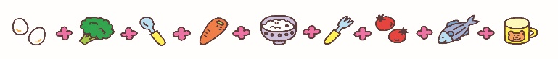
回復期
嘔吐や下痢を頻繁に起こしている場合には脱水症状に気を付けましょう。水分は常温の物を少量ずつこまめに与えましょう。（目安：はじめはペットボトルのキャップ１杯程度 15分間隔）嘔吐をした場合はすぐには水分を与えず20～30分は間を空けましょう。）
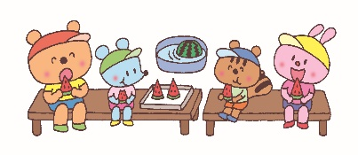
回復期は食欲も出てきます。ですが1度にたくさん食べてしまったり油ものを急に食べると弱っている胃腸に負担をかけてしまいます。少しづつ量を増やして元の食事量に戻していきましょう。
又手足を冷やさないようにタオルケットをかけるなど調整をしましょう。

